21 декабря 2017 года на базе МБОУ Темкинская СШ состоялся районный праздник «День опекуна», на котором теплые слова звучали в адрес тех, кто смог своим теплом и заботой согреть детей, оставшихся без попечения родителей. На праздник были приглашены дети из замещающих семей, а так же дети из социально опасных семей.
Праздничный день прошел в виде новогоднего театрализованного представления. Дети окунулись в сказочный мир с веселыми песнями, играми и хороводами. На празднике было много танцев, всем было весело, было много сюрпризов и подарков.

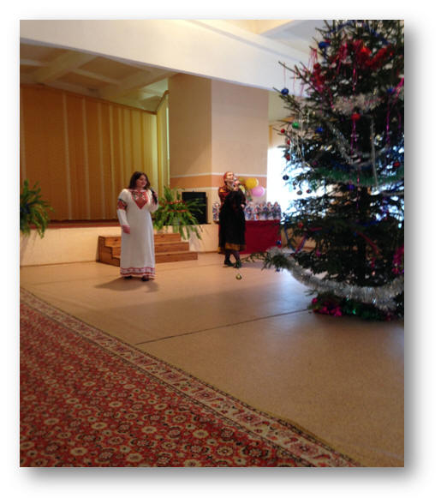
Дети окунулись в сказочный мир с веселыми песнями, играми и хороводами.
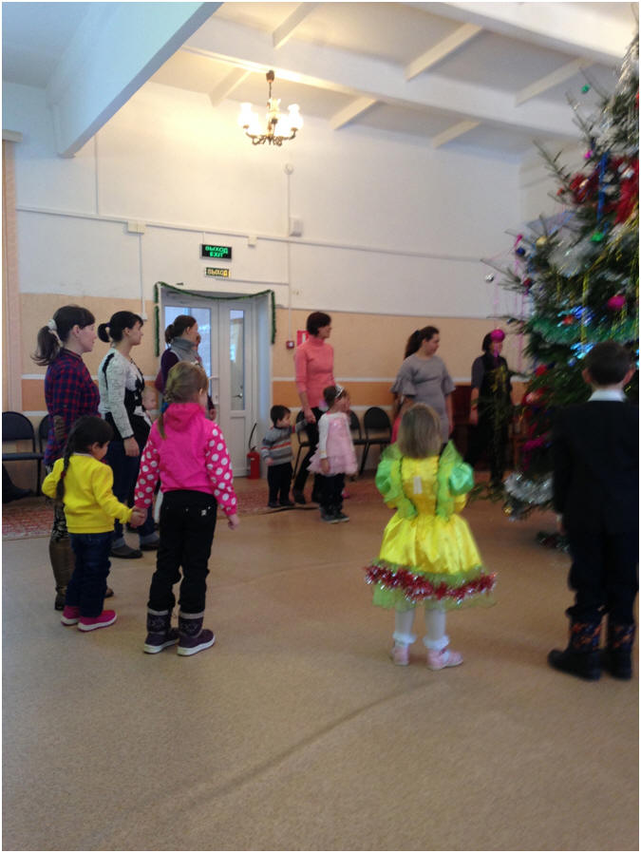

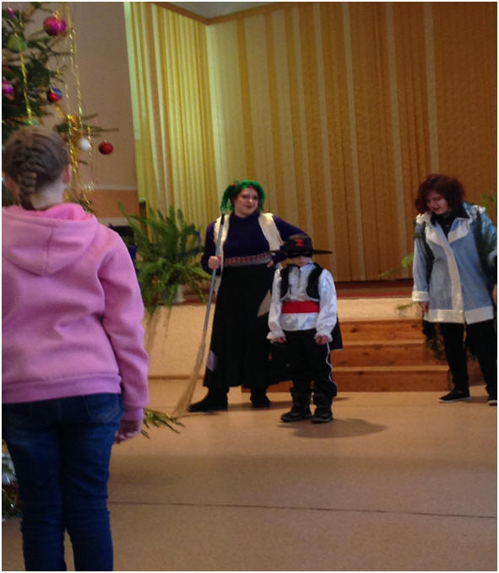
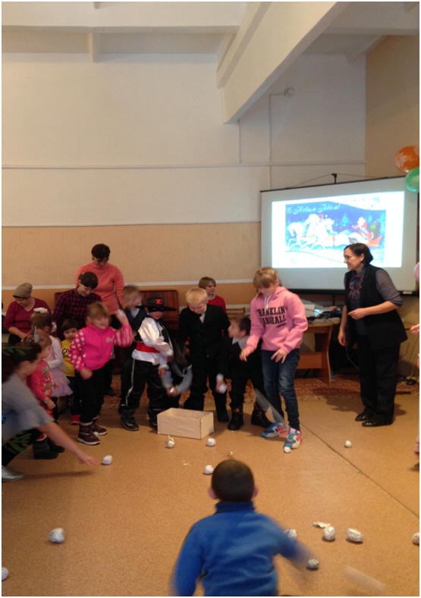
На празднике было много танцев, всем было весело, было много сюрпризов и подарков.

